2023年度
盐边县红宝苗族彝族乡人民政府
单位决算编制说明

目录

公开时间：2024年10月28日

第一部分 单位概况 1
一、主要职责 1
二、机构设置 2
第二部分 2023年度单位决算情况说明 3
一、收入支出决算总体情况说明 3
二、收入决算情况说明 3
三、支出决算情况说明 4
四、财政拨款收入支出决算总体情况说明 5
五、一般公共预算财政拨款支出决算情况说明 5
六、一般公共预算财政拨款基本支出决算情况说明 7
七、财政拨款“三公”经费支出决算情况说明 12
八、政府性基金预算支出决算情况说明 14
九、国有资本经营预算支出决算情况说明 14
十、其他重要事项的情况说明 14
第三部分 名词解释 16
第四部分 附件 23
第五部分 附表 24
一、收入支出决算总表 24
二、收入决算表 24
三、支出决算表 24
四、财政拨款收入支出决算总表 24
五、财政拨款支出决算明细表 24
六、一般公共预算财政拨款支出决算表 24
七、一般公共预算财政拨款支出决算明细表 24
八、一般公共预算财政拨款基本支出决算表 24
九、一般公共预算财政拨款项目支出决算表 24

十、政府性基金预算财政拨款收入支出决算表 24
十一、国有资本经营预算财政拨款收入支出决算表 24
十二、国有资本经营预算财政拨款支出决算表 24
十三、财政拨款“三公”经费支出决算表 24

第一部分 单位概况

主要职责
盐边县红宝苗族彝族乡人民政府具有党委和政府两种职责，党委领导政府工作。主要是政治思想和政策方针的领导，干部的选拔，考核和监督，经济和行政工作中重大问题的决策。乡政府是基层国家行政机关，行使本行政区的行政职能。

1、党委职责：
（1）保证党的路线、方针、政策的坚决贯彻执行。
（2）保证监督职能。
（3）教育和管理职能。
（4）服从和服务于经济建设的职能。
（5）负责抓好本乡党建工作、群团工作、精神文明建设工作、新闻宣传工作。
（6）完成县委、县政府交予的其他工作任务。

2、政府职责：
（1）制定和组织实施经济、科技和社会发展计划，组织指导好各行业生产，搞好商品流通交易服务，协调好本乡与其他部门的交流与合作，抓好项目建设，不断培育市场体系，组织经济运行，促进经济发展。
（2）制定并组织实施行政村的建设规划，部署重点工程建设，地方道路建设及公共设施，水利设施的管理，负责土地、林木、水等自然资源和生态环境的保护，做好护林防火工作。
（3）负责本行政区域内的民政、计划生育、文化教育、卫生、体育等社会公益事业的综合性工作，维护一切经济单位和个人的正当经济权益，取缔非法经济活动，调解和处理民事纠纷，打击刑事犯罪维护社会稳定。
（4）按计划组织本级财政收入，完成国家财政计划，不断培植税源，管好财政资金，增强财政实力。
（5）抓好精神文明建设，丰富群众文化生活，提倡移风易俗，反对封建迷信，破除陈规陋习，树立社会主义新风尚。
（6）完成上级政府交办的其它事项。

机构设置
盐边县红宝苗族彝族乡人民政府下属二级预算单位0个，其中行政单位0个，参照公务员法管理的事业单位0个，其他事业单位0个，现有部门10个：农业农村服务中心、宣传文化旅游服务中心、便民服务中心、村镇建设服务中心、自然资源所、党政办、党建办、会计核算中心、社会治理办、经济发展办。

第二部分 2023年度单位决算情况说明

- 收入支出决算总体情况说明
2023年度收、支总计均为1293.72万元。与2022年度（2022年为1127.48万元）相比，收、支总计各增加166.24万元，增长14.74%。主要变动原因是一般公共预算财政拨款收入增加。
（图1：收、支决算总计变动情况图）（柱状图）
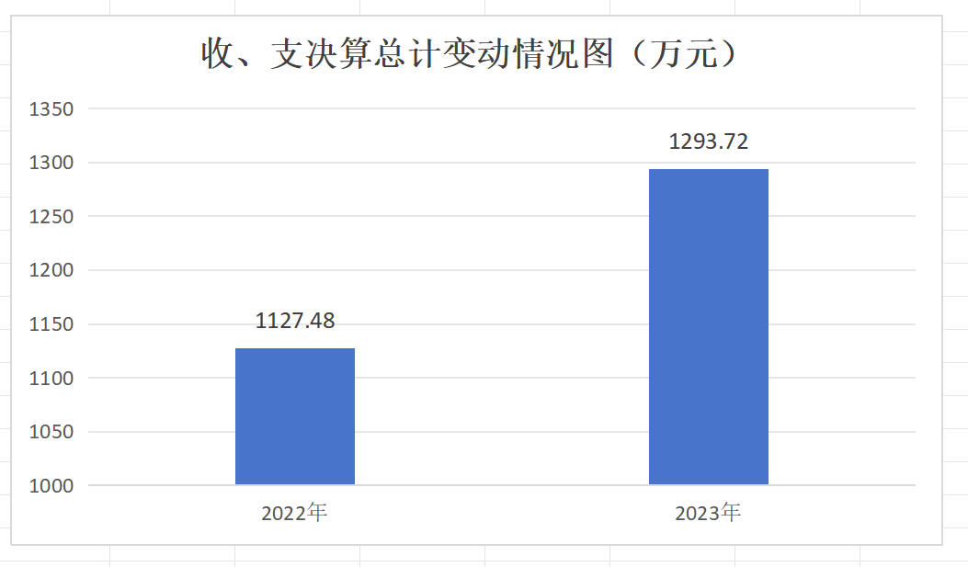
- 收入决算情况说明
2023年度本年收入合计1288.72万元，其中：一般公共预算财政拨款收入1278.72万元，占99.22%；政府性基金预算财政拨款收入0万元，占0%；国有资本经营预算财政拨款收入0万元，占0%；上级补助收入0万元，占0%；事业收入0万元，占0%；经营收入0万元，占0%；附属单位上缴收入0万元，占0%；其他收入10.00万元，占0.78%
（图2：收入决算结构图）（饼状图）
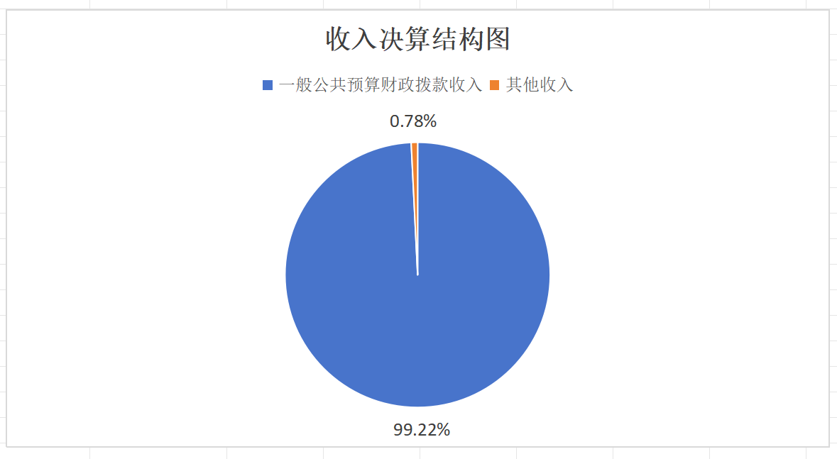
- 支出决算情况说明
2023年度本年支出合计1293.72万元，其中：基本支出1060.36万元，占81.96%；项目支出233.36万元，占18.04%；上缴上级支出0万元，占0%；经营支出0万元，占0%；对附属单位补助支出0万元，占0%。
（图3：支出决算结构图）（饼状图）
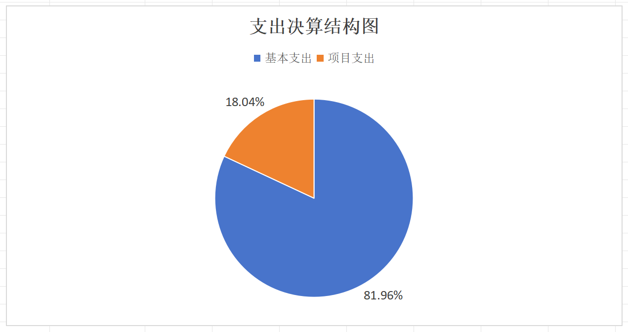

四、财政拨款收入支出决算总体情况说明
2023年度财政拨款收、支总计均为1278.72万元。与2022年度（2022年为1102.48万元）相比，财政拨款收、支总计各增加176.24万元，增长15.99%。主要变动原因是一般公共预算财政拨款收入增加。
（图4：财政拨款收、支决算总计变动情况）（柱状图）
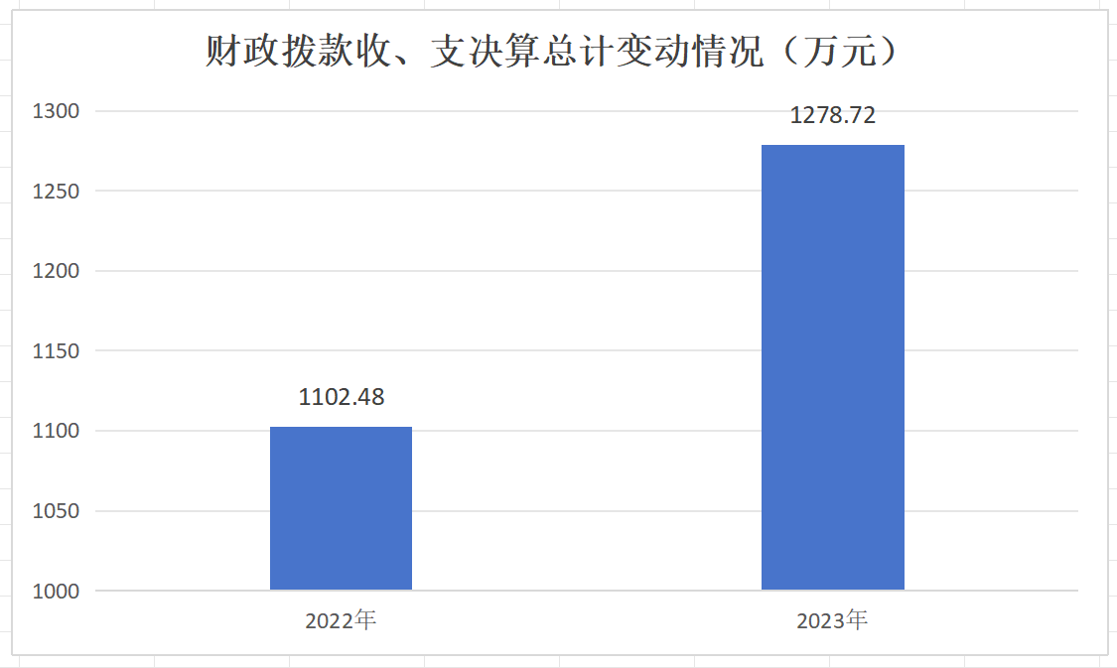

五、一般公共预算财政拨款支出决算情况说明

（一）一般公共预算财政拨款支出决算总体情况
2023年度一般公共预算财政拨款支出1278.72万元，占本年支出合计的98.84%。与2022年度（2022年为1102.48万元）相比，一般公共预算财政拨款支出增加176.24万元，增长15.99%。主要变动原因是本年度年中项目增加。
（图5：一般公共预算财政拨款支出决算变动情况）（柱状图）
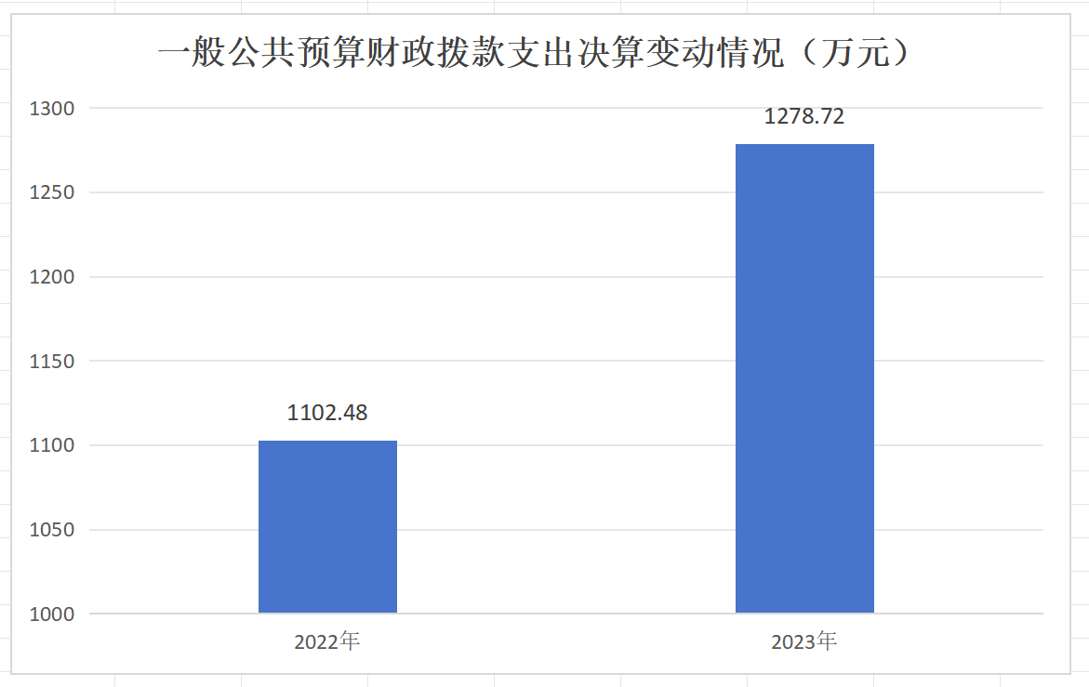

（二）一般公共预算财政拨款支出决算结构情况
2023年度一般公共预算财政拨款支出1278.72万元，主要用于以下方面:一般公共服务支出464.87万元，占36.35%；文化旅游体育与传媒支出46.63万元，占3.65%；社会保障和就业支出210.51万元，占16.46%；卫生健康支出60.00万元，占4.69%；住房保障支出52.86万元，占4.13%；农林水支出434.85万元，占34.01%；灾害防治及应急管理支出9.00万元，占0.71%。
（图6：一般公共预算财政拨款支出决算结构）（饼状图）
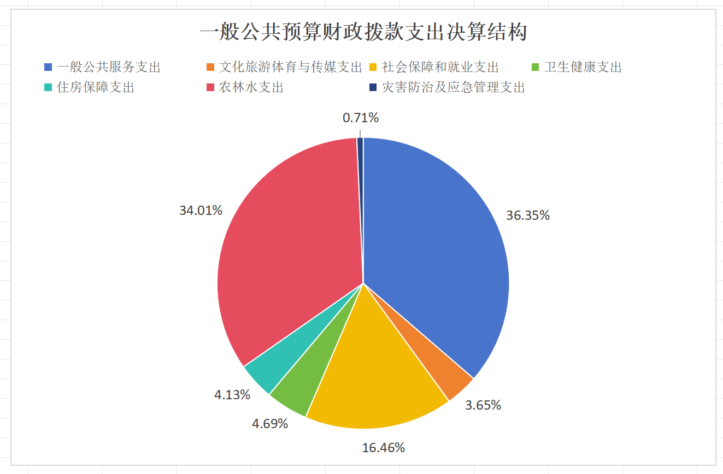

（三）一般公共预算财政拨款支出决算具体情况
2023年度一般公共预算支出决算数为1278.72，完成预算100%。其中：
1.一般公共服务支出（类）人大事务（款）行政运行（项）:支出决算为60.59万元，完成预算100%，决算数等于预算数的主要原因是收支平衡。
2.一般公共服务支出（类）人大事务（款）人大会议（项）:支出决算为3.19万元，完成预算100%，决算数等于预算数的主要原因是收支平衡。
3.一般公共服务支出（类）人大事务（款）其他人大事务支出（项）:支出决算为4.00万元，完成预算100%，决算数等于预算数的主要原因是收支平衡。
4.一般公共服务支出（类）政府办公厅（室）及相关机构事务（款）行政运行（项）:支出决算为282.39万元，完成预算100%，决算数等于预算数的主要原因是收支平衡。
5.一般公共服务支出（类）政府办公厅（室）及相关机构事务（款）一般行政管理事务（项）:支出决算为0.72万元，完成预算100%，决算数等于预算数的主要原因是收支平衡。
6.一般公共服务支出（类）政府办公厅（室）及相关机构事务（款）信访事务（项）:支出决算为2.00万元，完成预算100%，决算数等于预算数的主要原因是收支平衡。
7.一般公共服务支出（类）政府办公厅（室）及相关机构事务（款）事业运行（项）:支出决算为50.74万元，完成预算100%，决算数等于预算数的主要原因是收支平衡。
8.一般公共服务支出（类）政府办公厅（室）及相关机构事务（款）其他政府办公厅（室）及相关机构事务支出（项）:支出决算为0.75万元，完成预算100%，决算数等于预算数的主要原因是收支平衡。
9.一般公共服务支出（类）民族事务（款）民族工作专项（项）:支出决算为2.39万元，完成预算100%，决算数等于预算数的主要原因是收支平衡。
10.一般公共服务支出（类）民族事务（款）其他民族事务支出（项）:支出决算为1.20万元，完成预算100%，决算数等于预算数的主要原因是收支平衡。
11.一般公共服务支出（类）党委办公厅（室）及相关机构事务（款）行政运行（项）:支出决算为56.91万元，完成预算100%，决算数等于预算数的主要原因是收支平衡。
12.文化旅游体育与传媒支出（类）文化和旅游（款）群众文化（项）:支出决算为42.23万元，完成预算100%，决算数等于预算数的主要原因是收支平衡。
13.文化旅游体育与传媒支出（类）文化和旅游（款）其他文化和旅游支出（项）:支出决算为4.40万元，完成预算100%，决算数等于预算数的主要原因是收支平衡。
14.社会保障和就业支出（类）人力资源和社会保障管理事务（款）社会保险经办机构（项）:支出决算为38.81万元，完成预算100%，决算数等于预算数的主要原因是收支平衡。
15.社会保障和就业支出（类）人力资源和社会保障管理事务（款）其他人力资源和社会保障管理事务支出（项）:支出决算为21.80万元，完成预算100%，决算数等于预算数的主要原因是收支平衡。
16.社会保障和就业支出（类）民政管理事务（款）基层政权建设和社区治理（项）:支出决算为2.94万元，完成预算100%，决算数等于预算数的主要原因是收支平衡。
17.社会保障和就业支出（类）行政事业单位养老支出（款）行政单位离退休（项）:支出决算为20.86万元，完成预算100%，决算数等于预算数的主要原因是收支平衡。
18.社会保障和就业支出（类）行政事业单位养老支出（款）事业单位离退休（项）:支出决算为9.51万元，完成预算100%，决算数等于预算数的主要原因是收支平衡。
19.社会保障和就业支出（类）行政事业单位养老支出（款）机关事业单位基本养老保险缴费支出（项）:支出决算为79.77万元，完成预算100%，决算数等于预算数的主要原因是收支平衡。
20.社会保障和就业支出（类）行政事业单位养老支出（款）机关事业单位职业年金缴费支出（项）:支出决算为12.12万元，完成预算100%，决算数等于预算数的主要原因是收支平衡。
21.社会保障和就业支出（类）抚恤（款）死亡抚恤（项）:支出决算为22.01万元，完成预算100%，决算数等于预算数的主要原因是收支平衡。
22.社会保障和就业支出（类）特困人员救助供养（款）农村特困人员救助供养支出（项）:支出决算为2.70万元，完成预算100%，决算数等于预算数的主要原因是收支平衡。
23.卫生健康支出（类）公共卫生（款）其他公共卫生支出（项）:支出决算为1.80万元，完成预算100%，决算数等于预算数的主要原因是收支平衡。
24.卫生健康支出（类）行政事业单位医疗（款）行政单位医疗（项）:支出决算为21.40万元，完成预算100%，决算数等于预算数的主要原因是收支平衡。
25.卫生健康支出（类）行政事业单位医疗（款）事业单位医疗（项）:支出决算为17.19万元，完成预算100%，决算数等于预算数的主要原因是收支平衡。
26.卫生健康支出（类）行政事业单位医疗（款）其他行政事业单位医疗支出（项）:支出决算为19.61万元，完成预算100%，决算数等于预算数的主要原因是收支平衡。
27.农林水支出（类）农业农村（款）事业运行（项）:支出决算为121.75万元，完成预算100%，决算数等于预算数的主要原因是收支平衡。
28.农林水支出（类）农业农村（款）农业生产发展（项）:支出决算为15.81万元，完成预算100%，决算数等于预算数的主要原因是收支平衡。
29.农林水支出（类）农业农村（款）其他农业农村支出（项）:支出决算为24.31万元，完成预算100%，决算数等于预算数的主要原因是收支平衡。
30.农林水支出（类）水利（款）抗旱（项）:支出决算为0.50万元，完成预算100%，决算数等于预算数的主要原因是收支平衡。
31.农林水支出（类）农村综合改革（款）对村级公益事业建设的补助（项）:支出决算为102.65万元，完成预算100%，决算数等于预算数的主要原因是收支平衡。
32.农林水支出（类）农村综合改革（款）对村民委员会和村党支部的补助（项）:支出决算为169.82万元，完成预算100%，决算数等于预算数的主要原因是收支平衡。
33.住房保障支出（类）住房改革支出（款）住房公积金（项）:支出决算为52.86万元，完成预算100%，决算数等于预算数的主要原因是收支平衡。
34.灾害防治及应急管理支出（类）应急管理事务（款）安全监管（项）:支出决算为9.00万元，完成预算100%，决算数等于预算数的主要原因是收支平衡。

六、一般公共预算财政拨款基本支出决算情况说明
2023年度一般公共预算财政拨款基本支出1060.36万元，其中：
人员经费905.29万元，主要包括：基本工资、津贴补贴、奖金、绩效工资、机关事业单位基本养老保险缴费、职业年金缴费、职工基本医疗保险缴费、公务员医疗补助缴费、其他社会保障缴费、住房公积金、其他工资福利支出、抚恤金、生活补助、医疗费补助、奖励金等。
公用经费155.07万元，主要包括：办公费、电费、差旅费、维修（护）费、会议费、劳务费、委托业务费、工会经费、福利费、公务用车运行维护费、其他交通费、其他商品和服务支出、办公设备购置等。

七、财政拨款“三公”经费支出决算情况说明

（一）“三公”经费财政拨款支出决算总体情况说明
2023年度“三公”经费财政拨款支出决算为6.47万元，完成预算100%，较上年度增加5.16万元，增长396.92%。决算数与预算数持平。

（二）“三公”经费财政拨款支出决算具体情况说明
2023年度“三公”经费财政拨款支出决算中，因公出国（境）费支出决算0万元，占0%；公务用车购置及运行维护费支出决算6.47万元，占100%；公务接待费支出决算0万元，占0%。具体情况如下：
（图7：“三公”经费财政拨款支出结构）（饼状图）
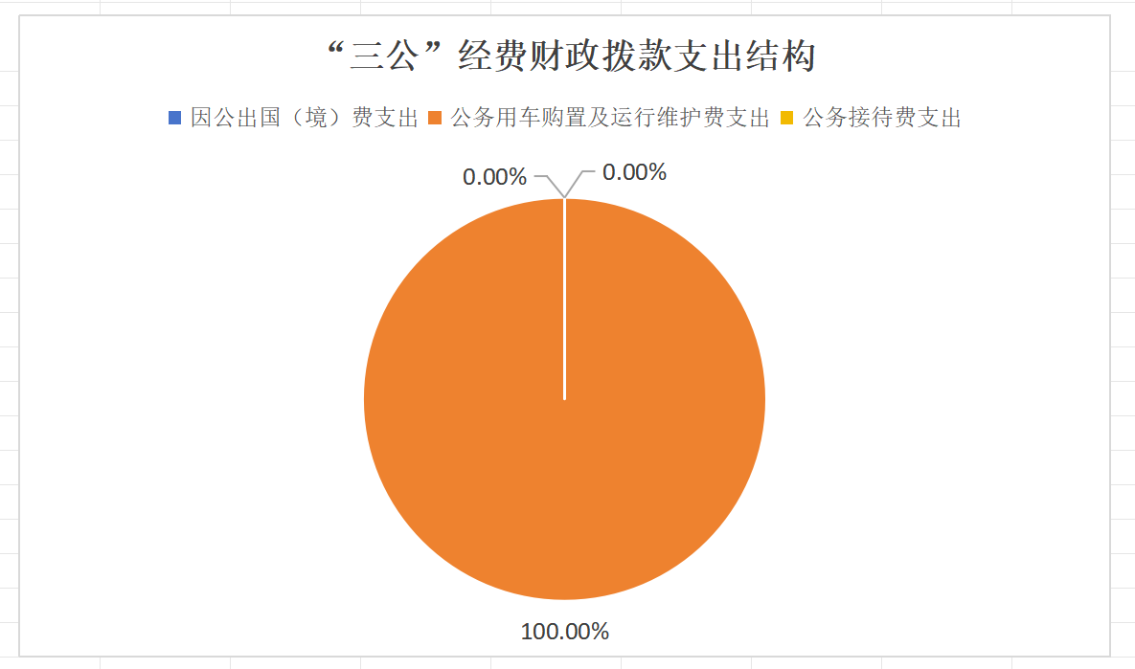
1.因公出国（境）经费支出0万元，完成预算0%。全年安排因公出国（境）团组0次，出国（境）0人。2022年无因公出国（境）任务安排，无公出国（境）团组人次，无因公出国（境）经费拨款支出。
2.公务用车购置及运行维护费支出6.47万元,完成预算100%。公务用车购置及运行维护费支出决算比2022年度增加5.68万元，增长728.21%。主要原因是重点工作增加，公务用车维护成本增加。
其中：公务用车购置支出0万元。全年无任务无更新无购置公务用车辆。截至2023年12月31日，单位共有公务用车2辆，其中：应急保障用车2辆。
公务用车运行维护费支出6.47万元。主要用于开展日常工作、保障机关运转等所需的公务用车燃料费、维修费、保险费等支出。
3.公务接待费支出0万元，完成预算0%。公务接待费支出决算比2022年度减少0.52万元，下降100%。主要原因是本年度未产生公务接待费用。

八、政府性基金预算支出决算情况说明
2023年度政府性基金预算财政拨款支出0万元。
- 国有资本经营预算支出决算情况说明
2023年度国有资本经营预算财政拨款支出0万元。
- 其他重要事项的情况说明

（一）机关运行经费支出情况
2023年度，盐边县红宝苗族彝族乡人民政府机关运行经费支出155.07万元，比2022年度增加72.92万元，增长88.76%。主要原因是重点工作增加机关运行经费成本增加。

（二）政府采购支出情况
2023年度，盐边县红宝苗族彝族乡人民政府政府采购支出总额0万元，其中：政府采购货物支出0万元、政府采购工程支出0万元、政府采购服务支出0万元。授予中小企业合同金额0万元，占政府采购支出总额的0%，其中：授予小微企业合同金额0万元，占政府采购支出总额的0%。

（三）国有资产占有使用情况
截至2023年12月31日，盐边县红宝苗族彝族乡人民政府共有车辆2辆，其中：主要领导干部用车0辆、机要通信用车0辆、应急保障用车2辆、其他用车0辆。单价100万元以上设备（不含车辆）0台（套）。

（四）预算绩效管理情况
根据预算绩效管理要求，本单位在2023年度预算编制阶段，组织对：红宝苗族彝族乡2023年乡人大代表活动经费及人代会经费、盐财资行【2023】423号盐边县财政局关于调整2023年乡镇人大代表之家建设项目资金预算指标的通知（红宝乡）、红宝苗族彝族乡2023年乡村治理补助、盐财资行【2023】428号关于下达2023年度驻村工作队专项工作经费的通知（红宝乡）、盐财资农【2023】7号下达2021年度烤烟生产扶持资金等29个项目开展了预算事前绩效评估，对29个项目编制了绩效目标，预算执行过程中，选取29个项目开展绩效监控，组织对29个项目开展绩效自评，绩效自评表详见第四部分附件。

- 名词解释

1.财政拨款收入：指单位从同级财政部门取得的财政预算资金。
2.事业收入：指事业单位开展专业业务活动及辅助活动取得的收入。
3.经营收入：指事业单位在专业业务活动及其辅助活动之外开展非独立核算经营活动取得的收入。
4.其他收入：指单位取得的除上述收入以外的各项收入。
5.使用非财政拨款结余（含专用结余）：指事业单位使用以前年度积累的非财政拨款结余弥补当年收支差额的金额。
6.年初结转和结余：指以前年度尚未完成、结转到本年按有关规定继续使用的资金。
7.结余分配：指事业单位按照会计制度规定缴纳的所得税、提取的专用结余以及转入非财政拨款结余的金额等。
8.年末结转和结余：指单位按有关规定结转到下年或以后年度继续使用的资金。
9.一般公共服务支出（类）人大事务（款）行政运行（项）:指反映行政单位（包括实行公务员管理的事业单位）的基本支出。
10.一般公共服务支出（类）人大事务（款）人大会议（项）:指反映各级人大召开人民代表大会等专门会议的支出。
11.一般公共服务支出（类）人大事务（款）其他人大事务支出（项）:指反映除上述项目以外的其他人大事务支出。
12.一般公共服务支出（类）政府办公厅（室）及相关机构事务（款）行政运行（项）:指反映行政单位（包括实行公务员管理的事业单位）的基本支出。
13.一般公共服务支出（类）政府办公厅（室）及相关机构事务（款）一般行政管理事务（项）:指反映行政单位（包括实行公务员管理的事业单位）未单独设置项级科目的其他项目支出。
14.一般公共服务支出（类）政府办公厅（室）及相关机构事务（款）信访事务（项）:指反映各级政府用于接待群众来信来访方面的支出。
15.一般公共服务支出（类）政府办公厅（室）及相关机构事务（款）事业运行（项）:指反映事业单位的基本支出，不包括行政单位（包括实行公务员管理的事业单位）后勤服务中心、医务室等附属事业单位。
16.一般公共服务支出（类）政府办公厅（室）及相关机构事务（款）其他政府办公厅（室）及相关机构事务支出（项）:指反映除上述项目以外的其他政府办公厅（室）及相关机构事务支出。
17.一般公共服务支出（类）民族事务（款）民族工作专项（项）:指反映用于民族事务管理方面的专项支出。
18.一般公共服务支出（类）民族事务（款）其他民族事务支出（项）:指反映除上述项目以为其他用于民族事务方面的支出。
19.一般公共服务支出（类）党委办公厅（室）及相关机构事务（款）行政运行（项）:指反映行政单位（包括实行公务员管理的事业单位）的基本支出。
20.文化旅游体育与传媒支出（类）文化和旅游（款）群众文化（项）:指反映群众文化方面的支出，包括基层文化馆（站）、群众艺术馆支出等。
21.文化旅游体育与传媒支出（类）文化和旅游（款）其他文化和旅游支出（项）:指反映除上述项目以为其他用于文化和旅游方面的支出。
22.社会保障和就业支出（类）人力资源和社会保障管理事务（款）社会保险经办机构（项）:指反映社会保险经办机构开展业务工作的支出。
23.社会保障和就业支出（类）人力资源和社会保障管理事务（款）其他人力资源和社会保障管理事务支出（项）:指反映除上述项目以外用于其他人力资源和社会保障管理事务方面的支出。
24.社会保障和就业支出（类）民政管理事务（款）基层政权建设和社区治理（项）:指反映开展城乡社区治理、城乡社区服务（乡村便民服务）、村（居）民自治、村（居）务公开、乡镇（街道）服务能力建设等基层政权建设和社区治理工作的支出。
25.社会保障和就业支出（类）行政事业单位养老支出（款）行政单位离退休（项）:指反映行政单位（包括实行公务员管理的事业单位）开支的离退休经费。
26.社会保障和就业支出（类）行政事业单位养老支出（款）事业单位离退休（项）:指反映事业单位开支的离退休经费。
27.社会保障和就业支出（类）行政事业单位养老支出（款）机关事业单位基本养老保险缴费支出（项）:指反映机关事业单位实施养老保险制度由单位缴纳的基本养老保险费支出。
28.社会保障和就业支出（类）行政事业单位养老支出（款）机关事业单位职业年金缴费支出（项）:指反映机关事业单位实施养老保险制度由单位实际缴纳的职业年金支出。
29.社会保障和就业支出（类）抚恤（款）死亡抚恤（项）:指反映按规定用于烈士和牺牲、病故人员家属的一次性和定期抚恤金、丧葬补助费以及烈士褒扬金。
30.社会保障和就业支出（类）特困人员救助供养（款）农村特困人员救助供养支出（项）:指反映农村特困人员救助供养支出。
31.卫生健康支出（类）公共卫生（款）其他公共卫生支出（项）:指反映除上述项目以为的其他用于公共卫生方面的支出。
32.卫生健康支出（类）行政事业单位医疗（款）行政单位医疗（项）:指反映财政部门安排的行政单位（包括实行公务员管理的事业单位）基本医疗保险缴费经费，未参加医疗保险的行政单位的公费医疗经费，按国家规定享受离休人员、红军老战士待遇人员的医疗经费。
33.卫生健康支出（类）行政事业单位医疗（款）事业单位医疗（项）:指反映财政部门安排的事业单位基本医疗保险缴费经费，未参加医疗保险的事业单位的公费医疗经费，按国家规定享受离休人员待遇的医疗经费。
34.卫生健康支出（类）行政事业单位医疗（款）其他行政事业单位医疗支出（项）:指反映除上述项目以外的其他用于行政事业单位医疗方面的支出。
35.农林水支出（类）农业农村（款）事业运行（项）:指反映用于农业事业单位基本支出，事业单位设施、系统运行与资产维护等方面的支出。
36.农林水支出（类）农业农村（款）农业生产发展（项）:指反映用于耕地地力保护、适度规模经营、农机购置与应用补贴、优势特色主导产业发展、畜牧水产发展、农村一二三产业融合等方面支出。
37.农林水支出（类）农业农村（款）其他农业农村支出（项）:指反映除上述项目以外其他用于农业农村方面的支出。
38.农林水支出（类）水利（款）抗旱（项）:指反映抗旱业务支出。有关事项包括旱情监测和报旱，抗旱预案编制修订，抗旱物资购置管护，抗旱设施设备运行维护，抗旱应急水源建设以及对各级抗旱服务组织的补助等。
39.农林水支出（类）农村综合改革（款）对村级公益事业建设的补助（项）:指反映农村税费改革后对村级公益事业建设的补助支出。
40.农林水支出（类）农村综合改革（款）对村民委员会和村党支部的补助（项）:指反映各级财政对村民委员会和村党支部的补助支出，以及支持建立县级基本财力保障机制安排的村级组织运转奖补资金。
41.住房保障支出（类）住房改革支出（款）住房公积金（项）:指反映行政事业单位按人力资源和社会保障部、财政部规定的基本工资和津贴补贴以及规定比例为职工缴纳的住房公积金。
42.灾害防治及应急管理支出（类）应急管理事务（款）安全监管（项）:指反映安全生产综合监督管理和工贸行业安全生产监督管理等方面的支出。
43.基本支出：指为保障机构正常运转、完成日常工作任务而发生的人员支出和公用支出。
44.项目支出：指在基本支出之外为完成特定行政任务和事业发展目标所发生的支出。
45.经营支出：指事业单位在专业业务活动及其辅助活动之外开展非独立核算经营活动发生的支出。
46.“三公”经费：指单位用财政拨款安排的因公出国（境）费、公务用车购置及运行费和公务接待费。其中，因公出国（境）费反映单位公务出国（境）的国际旅费、国外城市间交通费、住宿费、伙食费、培训费、公杂费等支出；公务用车购置及运行费反映单位公务用车车辆购置支出（含车辆购置税）及租用费、燃料费、维修费、过路过桥费、保险费等支出；公务接待费反映单位按规定开支的各类公务接待（含外宾接待）支出。
47.机关运行经费：为保障行政单位（含参照公务员法管理的事业单位）运行用于购买货物和服务的各项资金，包括办公及印刷费、邮电费、差旅费、会议费、福利费、日常维修费、专用材料及一般设备购置费、办公用房水电费、办公用房取暖费、办公用房物业管理费、公务用车运行维护费以及其他费用。

第四部分 附件

部门预算项目支出绩效自评表（2023年度）

第五部分 附表
一、收入支出决算总表
二、收入决算表
三、支出决算表
四、财政拨款收入支出决算总表
五、财政拨款支出决算明细表
六、一般公共预算财政拨款支出决算表
七、一般公共预算财政拨款支出决算明细表
八、一般公共预算财政拨款基本支出决算表
九、一般公共预算财政拨款项目支出决算表
十、政府性基金预算财政拨款收入支出决算表
十一、国有资本经营预算财政拨款收入支出决算表
十二、国有资本经营预算财政拨款支出决算表
十三、财政拨款“三公”经费支出决算表

